Итоговый отчет о реализации инициативного проекта   
«Благоустройство территории спортивной площадки придомовой территории МКД пр. Мира, 53»

1. О проделанной работе по реализации проекта, описание результата реализации проекта.

С управляющей организацией ООО «Техсервис» заключено соглашение № 12 от 23.04.2024 о предоставлении из бюджета города субсидии на финансовое обеспечение затрат на благоустройство дворовой территории многоквартирного дома, в части реализации инициативного проекта.

2. О приобретенных товарах, работах, услугах, проведенных мероприятиях.

Выполнены работы по проектированию, а также благоустройству спортивной площадки, а именно установка площадок:

- «Workout» (резино- наливное покрытие, спортивный комплекс турниковый);

- стритбольная (ограждение из сетки капрон, резино- наливное покрытие, стойка баскетбольная с игровым стритбольным щитом, амортизационным кольцом;

- «Актив» (устройство покрытия из резиновой плитки с основанием, батут, сетка для лазания);

- спортивная игровая (ограждение, искусственная трава, ворота мини-футбольные, стойки волейбольные мобильные с сеткой).

Работы завершены в октябре 2024 года.

3. Об объеме расходов, осуществленных на реализацию проекта.

Фактически выплаченный объем субсидии составил 6 964 861,63 руб.

4. О взаимодействии с инициатором проекта, а также фактическом участии инициатора в реализации проекта.

Инициативная группа с целью реализации проекта в рамках финансового участия перечислила инициативный платеж в размере 10 000,00 руб. Жители города принимали активное добровольное трудовое участие в уборке дворовой территории. Также инициативным проектом предусмотрено имущественное участие заинтересованных лиц, а именно предоставлении 4-х футбольных мячей.

5. О публикации в средствах массовой информации, сети «Интернет»   
о реализации проекта:

1. Сургутинформтв

https://sitv.ru/arhiv/news/v-dvux-surgutskix-dvorax-v-etom-godu-obnovyat-sportivnye-ploshhadki/;

2. Сургут 24 https://www.youtube.com/watch?v=PmNaNQ1MS8Y&ab_channel=%D0%A1%D1%83%D1%80%D0%B3%D1%83%D1%8224;

3. https://surgut.bezformata.com/listnews/initciativnogo-byudzhetirovaniya-obnovyat-vo/127302779/;

4. https://in-news.ru/news/surgutiane-za-scet-iniciativnogo-biudzetirovaniia-obnoviat-vo-dvorax-sportivnye-ploshhadki;

5. <https://vk.com/surgutskie_vedomosty?w=wall-176418887_7674>.

**Фото до реализации пр. Мира, 53**

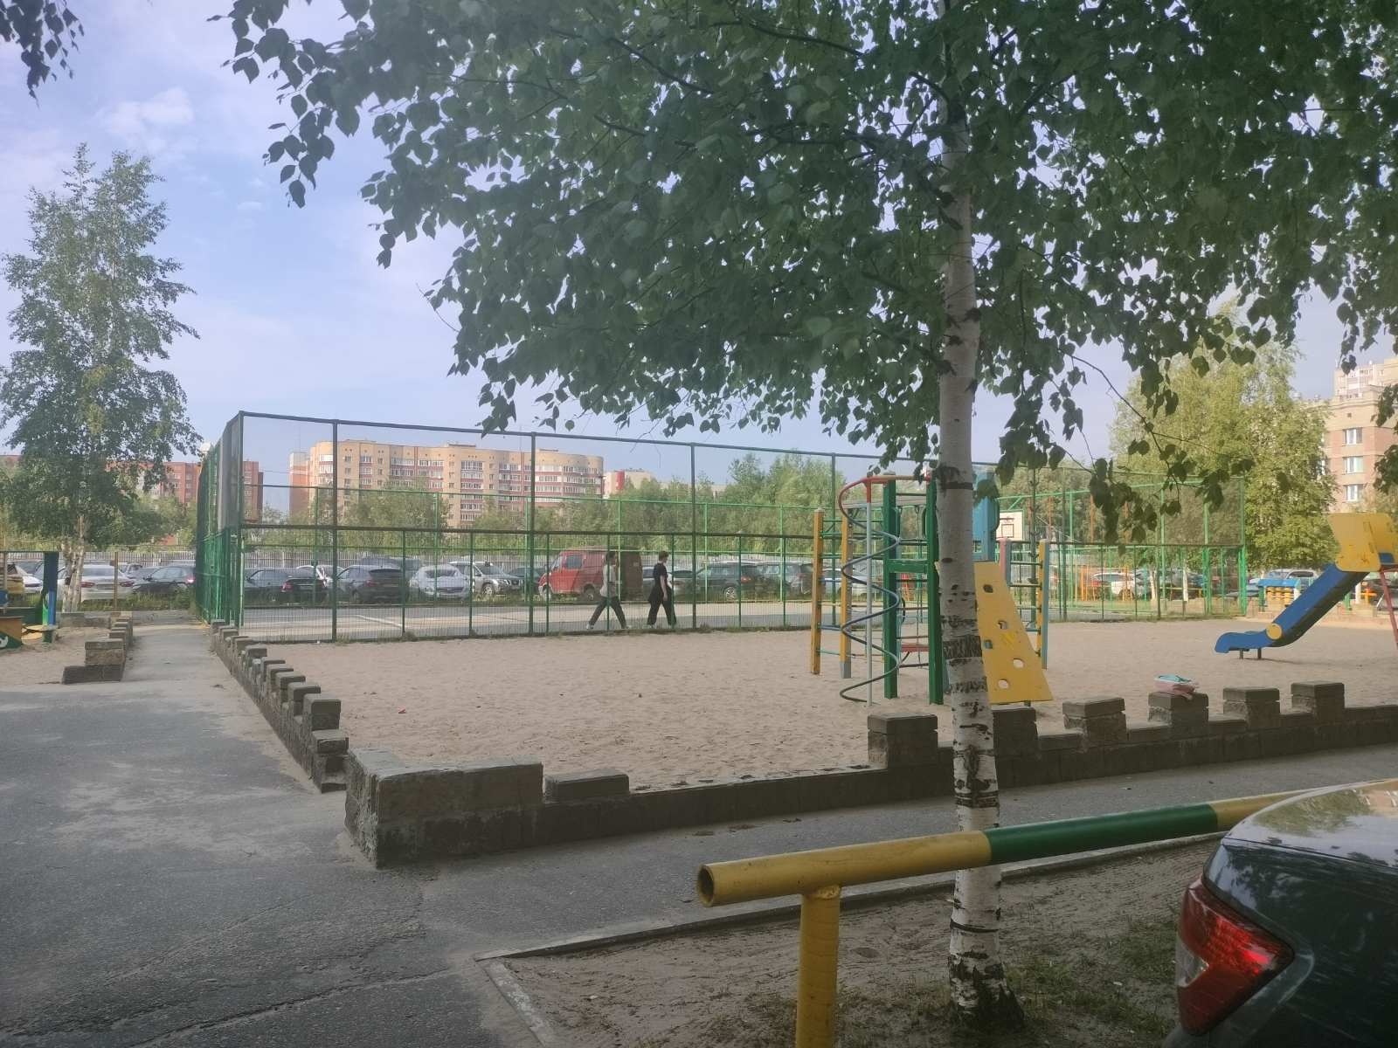

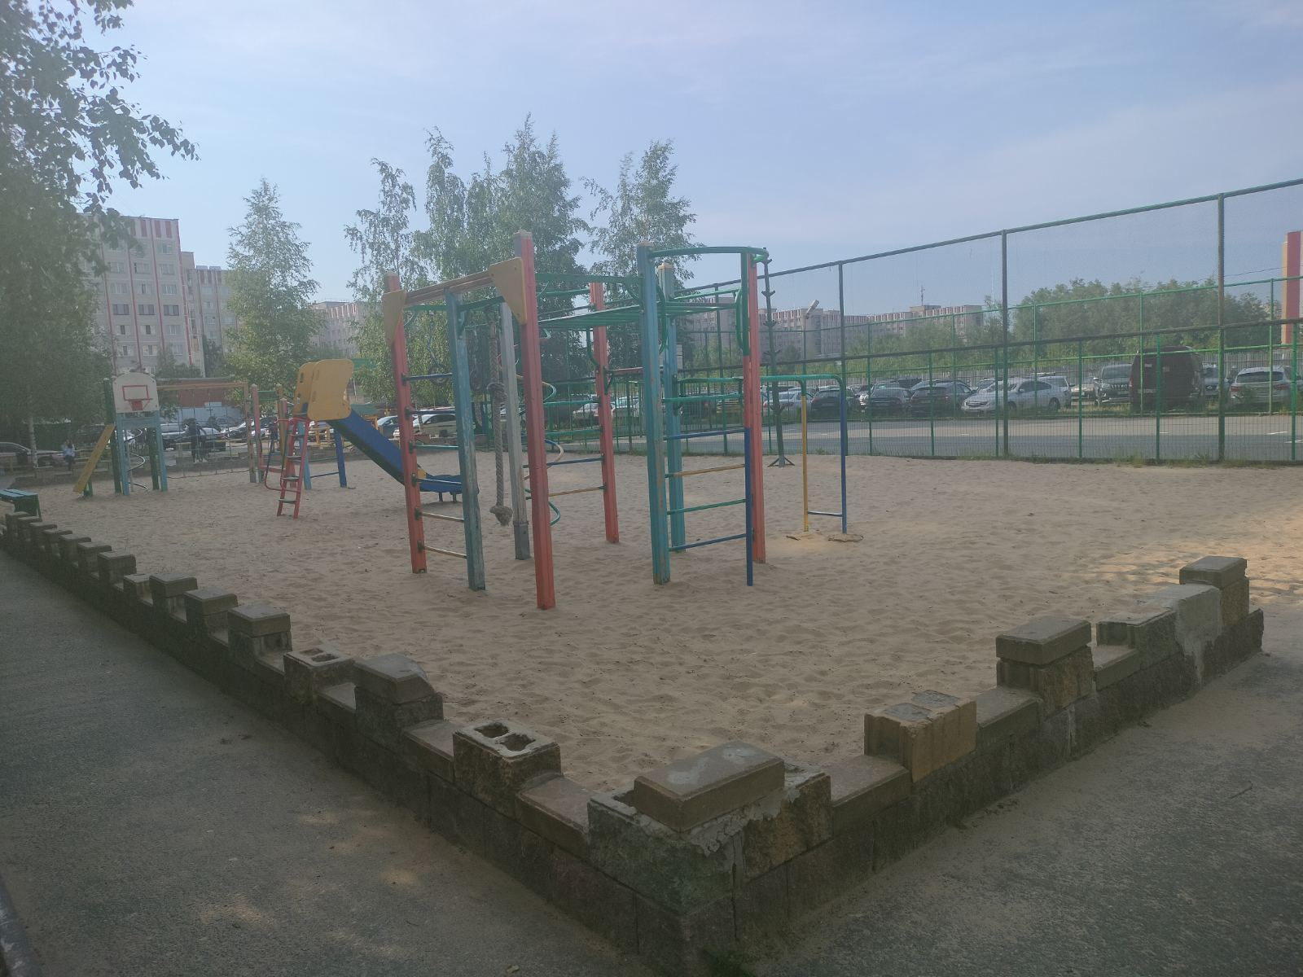

**Фото после реализации пр. Мира, 53**

|  |
| --- |
|  |
|  |